Эффект стабилизации углеродных нанотрубок в барьерном искровом газовом разряде
В. А. Вагапов, О. В. Демичева
Лаборатория углеродных наноматериалов, НОУ ВПО Российский новый университет (РосНОУ), Москва
E-mail: cnt@dealtom.ru
Обнаружен эффект возникновения цилиндрических образований из насыпного слоя многослойных углеродных нанотрубок марки ДЕАЛТОМ с последующей их стабилизацией в середине межэлектродного пространства в условиях искрового барьерного разряда атмосферного давления. Представлена серия проведенных экспериментов и предложена модель механизма эффекта. Определены область возможного практического применения и круг направлений дальнейших исследований эффекта.
Ключевые слова: Многослойные углеродные нанотрубки; МУНТ; Деалтом; диэлектрический барьерный искровой газовый разряд.
Effect of carbon nanotubes stabilization into sparks of dielectric-barrier discharge.
O. V. Demicheva, V. A. Vagapov
Carbon nanomaterials laboratory, RUSSIAN NEW UNIVERSITY, Moscow
E-mail: cnt@dealtom.ru
Discovered the effect of cylindrical formations of the bulk layer of the multiwall carbon nanotubes DEALTOM with their subsequent stabilization in the middle of the interelectrode space in the conditions of the spark barrier discharge in atmospheric pressure. The series of the experiments were presented and the model of the mechanism of this effect was proposed. The areas of possible practical applications and directions for further researches were determinated.
Key words: Multiwall carbon nanotubes; MWCNT; DEALTOM; sparks of dielectric-barrier discharge.
- Введение
  - Цели и задачи
Целью экспериментальных поисковых работ являлось изучение свойств насыпного слоя многослойных углеродных нанотрубок (МУНТ) марки ДЕАЛТОМ для разработки различных технологий их обработки и практического применения.
В данной работе решались следующие задачи:
- Исследование воздействия электромагнитных полей на насыпной слой МУНТ;
- Исследование воздействия газового разряда на МУНТ ДЕАЛТОМ;
- Анализ полученных результатов;
- Поиск возможного практического применения обнаруженных свойств.
В ходе поисковых экспериментальных работ было обнаружено явление возникновения и стабилизации цилиндрических образований из углеродных нанотрубок в межэлектродном пространстве барьерного искрового газового разряда.
  - МУНТ ДЕАЛТОМ
В качестве объекта экспериментальных исследований выступал насыпной слой нанотрубок марки ДЕАЛТОМ предприятия НПП «Центр нанотехнологий», созданного при участии Российского нового университета. На Рис.1 представлено изображение МУНТ ДЕАЛТОМ.
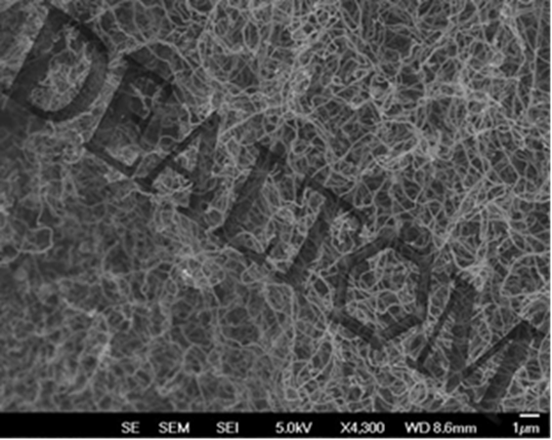
Рис.1 Многослойные углеродные нанотрубки ДЕАЛТОМ. Метод СЭМ.
По данным заключения «Роснано», многослойные углеродные нанотрубки без очистки ДЕАЛТОМ (непосредственно после реактора) представлены в виде порошка. Порошок состоит из нанотрубок в основном двух размеров D_{out} = 49,3 ± 0,45 нм и D_{out} = 72,0 ± 0,45 нм – положения максимумов функции распределения по внешнему диаметру нанотрубок, построенной на основании данных ПЭМ.
L > 5 мкм – оценка длины нанотрубок, сделанная на основании данных РЭМ.
Высокая температура начала сгорания косвенно свидетельствует о малой степени дефектности нанотрубок T = 517 ± 2 ^{о}С – аппроксимированная температура начала сгорания углеродных нанотрубок.
C_{ash} = 3,52 ± 0,2 масс.% – содержание несгораемого до 1000 ^{о}С остатка (зольность) - остатки катализатора.
C_{non} – CNT = 0,65 ± 0,08 масс.% – содержание неструктурированных форм углерода, сгорающих до начала сгорания УНТ.
Многослойные углеродные нанотрубки ДЕАЛТОМ интеркалированы наночастицами Ni размером ~ 10 нм, за счет этого МУНТ являются магнитно-мягким ферромагнетиком с низкой остаточной намагниченностью [1]. Нанотрубки ДЕАЛТОМ обладают высокой электропроводностью [2]. Плотность насыпного слоя МУНТ ДЕАЛТОМ около 0,3 г/см³.
Подробные характеристики МУНТ ДЕАЛТОМ можно найти на официальном сайте производителя www.dealtom.ru [3].
  - Барьерный разряд
Барьерный разряд — газовый разряд, возникающий между двумя диэлектриками или диэлектриком и металлом в цепи переменного тока. Различают поверхностный и объемный, стационарный и нестационарный, прочие виды барьерного разряда. Диэлектрик выполняет роль распределенного балластного сопротивления, ограничивающего локальную плотность тока, необходимую для определенного типа разряда. Обычно в воздухе и других электроотрицательных газах при атмосферном давлении барьерный разряд имеет форму многочисленных микроразрядов. Такой разряд применяется для накачки газовых лазеров, для обработки поверхности материалов, в плазменных дисплеях и для производства озона [4], [5].
- Описание установки
Принципиальная электрическая схема установки изображена на Рис.2, в составе которой:

Газоразрядная камера
AC 220V
50Hz
T1
D1…D4
R
mkA._
Рис.2 Принципиальная электрическая схема установки
- Высоковольтный трансформатор T1 марки ТГМ – 1020 УХЛ1 (10кВ, 20мА) с повышенным магнитным рассеиванием в качестве источника переменного тока частотой 50Гц и напряжением холостого хода 10 кВ;
- Схема токового контроля (до 1000 мкА, 50 Гц), состоящая из микроамперметра, диодного моста D1-D4 и шунтирующего сопротивления R;
- Газоразрядная камера в различных вариантах, в том числе с двумя плоскими изолированными электродами (Рис. 3-а) и с изолированным верхним электродом (Рис. 3-б).
- Порошок МУНТ внутри газоразрядной камеры.
Рис.3 Газоразрядные камеры: а) оба электрода изолированы; б) верхний электрод изолирован; 1 – верхний электрод; 2 – нижний электрод; 3 – диэлектрик; 4 – порошок МУНТ.
4
а)
1
2
3
4
б)
1
2
3
В качестве диэлектрика в газоразрядных камерах применялись стеклянные чашки Петри (Ф100 и Ф110 мм, h=20 мм, дно 5 мм). В качестве электродов использовалась круги алюминиевой фольги (Ф90 мм), наклеенные на дно чашек, стальные листы. В разрядных камерах находился воздух атмосферного давления.
- Экспериментальная часть.
Была проведена серия экспериментальных исследований, в ходе которых наблюдались газоразрядные явления в зависимости от силы тока для каждой конфигурации газоразрядных камер, изображенных на Рис. 3 а-б. Сила тока задавалась расстоянием между электродов и высотой насыпного слоя МУНТ.
В ходе экспериментов были зафиксированы следующие явления:
- При низких плотностях тока (30-100 мкА/дм2), усредненных по площади электродов, наблюдался разряд без видимого свечения, сопровождающийся шумом потрескивания и запахом озона. В начале эксперимента внутри камеры наблюдалось черное «задымление» (воздушная взвесь нанотрубок) и образование на поверхности порошка (насыпной слой 3-5 мм) многочисленных подвижных бугорков. Бугорки размером 1-3 мм двигались хаотично по поверхности насыпного слоя и в момент принудительного прекращения разряда опадали. Со временем (через 5 - 10 мин) верхний электрод в процессе разряда покрывался слоем порошка УНТ, «задымление» исчезало, порой возникал длительный искровой разряд фиолетового цвета между верхним электродом и одним из бугорков. Бугорки становились менее подвижными и после выключения электропитания не рассыпались;
- При росте силы тока разряда наблюдался рост бугров и формирование многочисленных цилиндрических колонн МУНТ с образованием искровых разрядов на их вершинах. На фоне беспорядочного «задымления» (взвеси МУНТ) и при плотности тока 100-400 мкА/дм2, усредненных по площади электрода, наблюдался отрыв отдельных колонн МУНТ от поверхности насыпного слоя и их стабилизация внутри межэлектродного пространства между нижним и верхним искровыми разрядами со смещением от середины в сторону нижнего электрода. Каждая такая «левитирующая» колонна в сочетании со своими искровыми промежутками образовывала отдельный вертикальный разрядный столб, пронизывающий весь межэлектродный зазор (Рис. 4). 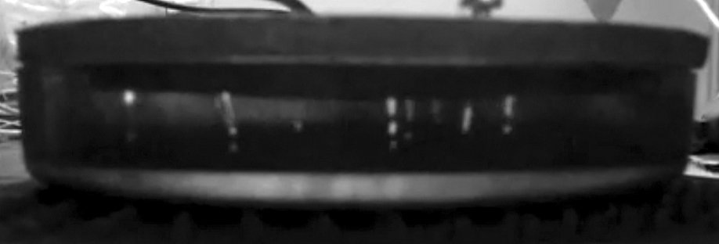
Рис.4 Многочисленные разрядные столбы, содержащие «левитирующие» цилиндрические образования МУНТ.
Такой разрядный столб вел себя как единое стабильное формирование и мог произвольно перемещаться независимо от других разрядных столбов внутри камеры, отклоняясь от вертикали на небольшие углы (максимально на 10-15 градусов). Многочисленные разрядные столбы иногда вырождались в одиночный разрядный столб и обратно.
- При дальнейшем росте плотности тока (400-1000 мкА/дм²) происходило стабильное вырождение многочисленных разрядов в одиночный разрядный столб с «левитирующим» образованием МУНТ посередине (см. Рис. 5). При этом «задымление» (воздушная взвесь МУНТ) не наблюдалась. Как правило, структура столба состояла из нижней искры, цилиндрического образования и верхней искры. Тем не менее, наблюдались структуры типа «брюшко пчелы» из нескольких последовательных искр и образований (Рис. 4, разрядный столб в центре).
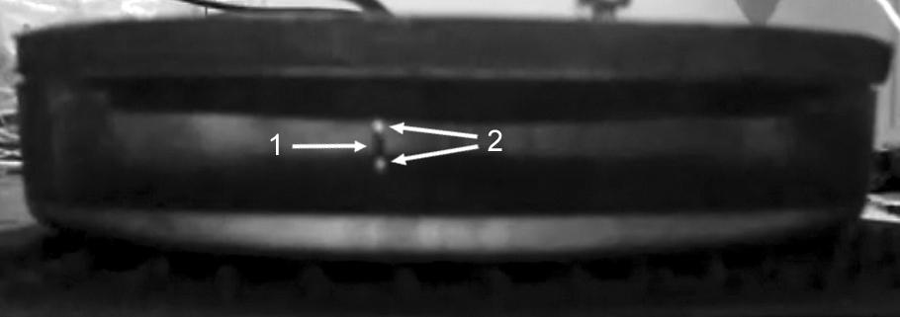
Рис.5 Одиночный разрядный столб с «левитирующим» образованием МУНТ.
1 – цилиндрическое образование МУНТ; 2 – газовые искровые разряды.
- В отсутствие диэлектрического барьера при высокой плотности тока возникал дуговой разряд. Эффект «левитации» МУНТ замечен не был.
- Анализ результатов
Обнаруженный эффект обусловлен следующими свойствами МУНТ ДЕАЛТОМ: высоким контактным сопротивлением нанотрубок в агломератах и низким электрическим сопротивлением отдельных МУНТ; их автоэмиссионной способностью; наличием собственной емкости и низкой удельной плотностью.
Отрицательная обратная связь, необходимая для вертикальной стабилизации образований МУНТ в межэлектродном пространстве, осуществляется за счет дифференциальной разности токов «входящего» и «исходящего» газового разряда. Разница токов происходит из-за разности сопротивлений разрядных каналов, обусловленной расстоянием от образования МУНТ до электродов, что приводит к изменению заряда собственной емкости МУНТ и вектора результирующей электростатической силы в сторону положения равновесия.
Горизонтальная стабилизация происходит по той же причине, по какой шнуруется сам газовый разряд – из-за воздействия силы Лоренца - Ампера. Еще одним из факторов стабилизации образования МУНТ предположительно является поляризация - выстраивание устойчивых дипольных цепочек агломератов нанотрубок.
- Основные выводы и направления дальнейших исследований
Одним из возможных применений обнаруженного эффекта – макро и микро-транспорт нанотрубок в разряде под управлением магнитного поля.
Обнаруженный эффект вызвал большое количество вопросов, ответить на которые помогут более подробные исследования:
- Исследование микроструктуры образования МУНТ: анизотропия; поляризация агломератов МУНТ; формирование во внутренней проводящей структуре композитного проводника (МУНТ – плазма) квантованных волновых пакетов, подобных электронным волновым пакетам в однородных металлических проводниках [6] и т.п.;
- Исследование эффекта в различных газах и при различных давлениях, в том числе в вакууме;
- Исследование резонансных явлений колебательной системы образования МУНТ вблизи точки равновесия;
- Исследование взаимодействия плазмы разряда с МУНТ. Известны способы получения углеродных нанотрубок в плазме газовых разрядов [7]. Таким образом, воздействие плазмы различных газов или их смесей может привести к изменению структуры самих нанотрубок.
- Список литературы.
1 Konyushenko E.N., Kazantseva N.E., Stejskay L. J., Trchova M., Kovarova J., Sapurina I., Tomishko M.M., Demicheva O.V., Prokes J. Ferromagnetic behaviour of polyaniline-coated multi-wall carbon nanotubes containing nanoparticles. Journal of Magnetism and Magnetic Materials, 320, 2008, p. 231-240.
2 Демичева О.В., Томишко М.М., Томишко А.Г., Клинова Л.Л., Фетисова О.Е., Алексеев А.М. Многослойные углеродные нанотрубки и их применение. Российский химический журнал, 2008, т.LII, №5.
3 ООО НПП «Центр нанотехнологий», углеродные наноматериалы «ДЕАЛТОМ», Москва, http://www.dealtom.ru.
4 М.В. Малашин, С.И. Мошкунов, В.Ю. Хомич, Е.А. Шершунова, В.А. Ямщиков. Институт электрофизики и электроэнергетики РАН, СПБ.
О возможности получения объемного диэлектрического барьерного разряда в воздухе при атмосферном давлении. Письма в ЖТФ, т. 39, вып. 5, 12.03.2013.
5 А.Р. Сорокин. Институт физики полупроводников СО РАН, Новосибирск. Барьерный открытый разряд атмосферного давления. Письма в ЖТФ, 2003, том 29, вып. 9, 12 мая.
6 М.И. Баранов. Квантово-волновая природа электрического тока в металлическом проводнике и ее некоторые электрофизические макропроявления. Теоретична електротехніка. ISSN 2074-272X. Електротехніка і Електромеханіка. 2014. №4, http://eie.khpi.edu.ua/article/view/27349
7 Залогин Г.Н., Красильников А.В., Пластинин Ю.А., Рудин Н.Ф. Получение углеродных нанотрубок в плазме высокочастотного газового разряда и их идентификация. ЦНИИ машиностроения, г.Королёв, Мос. обл. Физико-химическая кинетика в газовой динамике, электронный журнал, www.chemphys.edu.ru/pdf/2012-02-02-001.pdf, 5.12.2011

Авторы выражают благодарность Илье Анатольевичу Зиновьеву за предоставленное высоковольтное оборудование и Нине Анатольевне Карапузовой за подготовку исходного материала – насыпного слоя МУНТ ДЕАЛТОМ.

